Задание по живописи для 41 - 42 гр.
Задание 1 Выполняем этюды металлических бытовых предметов, которые имеются в наличии (кастрюля, терка, дуршлаг, термос, мясорубка, чайник и т.д.) Пример: рис.1
Этюды выполняются на формате А4 (альбомный лист) в монохромной гамме или грейзаль.
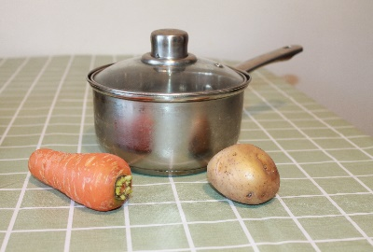  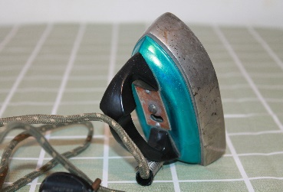 | 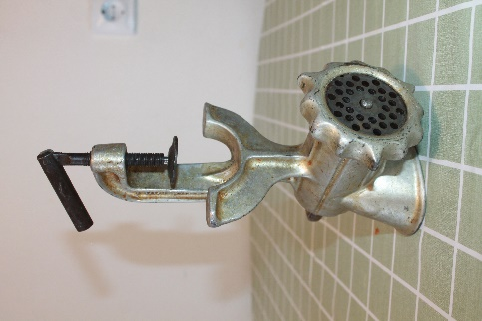 | 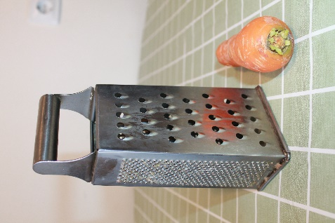 | 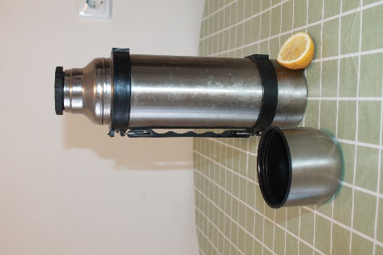
Рис.1
При работе над этюдами прошу учитывать особенности акварельной живописи. Важнейшее свойство это прозрачность тончайшего красочного слоя. Входе работы исправление неудавшихся деталей часто становится невозможно. Старайтесь как можно точнее выполнять рисунок, изучая его особенности и детали.
- Компонуем предмет в листе
- Формируем основной силуэт (пятно)
- Выполняем тоновой разбор, прокладывая основные массы света и тени.
- Передача материальности: уточнение бликов, рефлексов и отражение окружающей среды.
- Проработка и уточнение деталей.
Работая над изображением металлических предметов, не забываем, что метал это отражение всего что находится вокруг.
Выполнить: три этюда каждый рассчитан на 2 часа
Образцы готовых этюдов: рис. 2
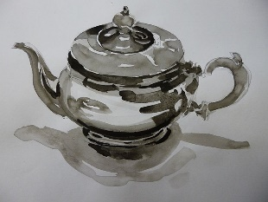 | 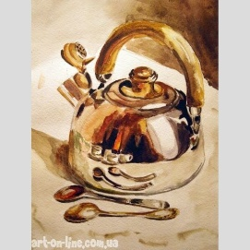 | 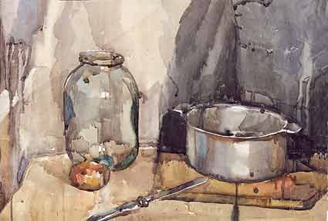 | 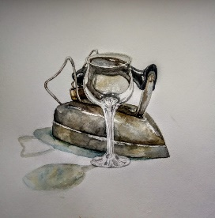
Рис.2
Задание 2 Этюды предметов разных по материальности: обувь, часы, саквояж, дрель, чашка и т.д. Пример: рис. 3
Выполняем отдельные этюды предметов из самых разнообразных материалов (стекло, пластик, бумага, ткань, кожа, дерево и т.д.) которые нас окружают.
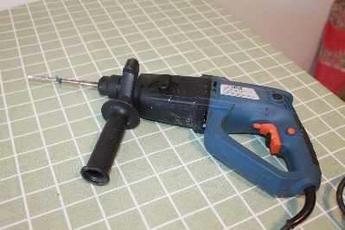  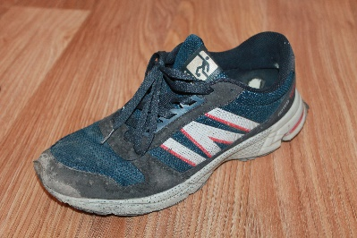 | 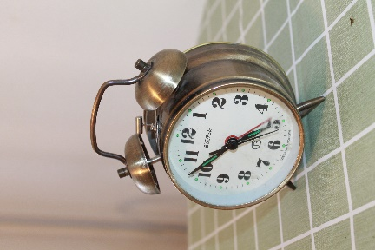 | 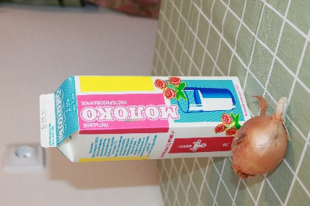 | 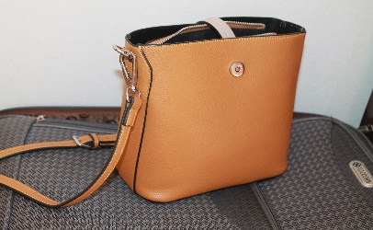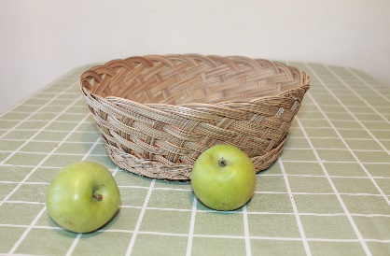
Рис.3
Продолжаем работать на формате А4 (альбомный лист)
Данную серию этюдов выполняем в цвете, технике лессировке. Послойная работа ведется в несколько этапов. Каждый предыдущий слой просушивается, после чего накладывается следующий. Работа ведется от светлого к тёмному.
- Компонуем предмет в листе
- Прокладываем основные цветовые пятна
- Выполняем тоновой разбор, усиливаем свет и тон предмета в полутонах.
- Передача объема, усиление цвета в тенях.
- Подчеркиваем детали которые усиливают выразительность предмета.

Выполнить: 3-4 этюда каждый рассчитан на 2 часа

Образцы готовых этюдов: рис.4

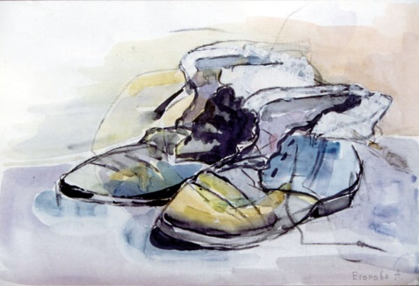 | 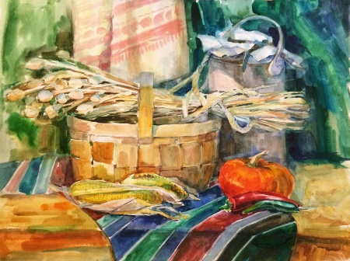 | 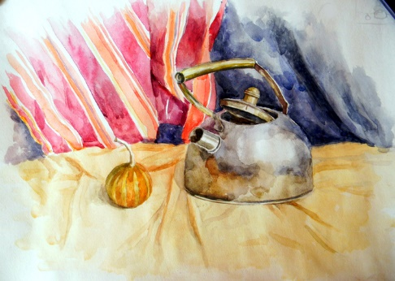
Рис.4

Приложение: мастер-класс по акварельной живописи техника лессировка
мастер-класс по акварельной живописи метал акварелью

